2. Przykład zadania do części praktycznej egzaminu dla wybranych umiejętności z kwalifikacji E.14. Tworzenie aplikacji internetowych i baz danych oraz administrowanie bazami
Utwórz stronę internetową o zaplanowanych poniżej elementach
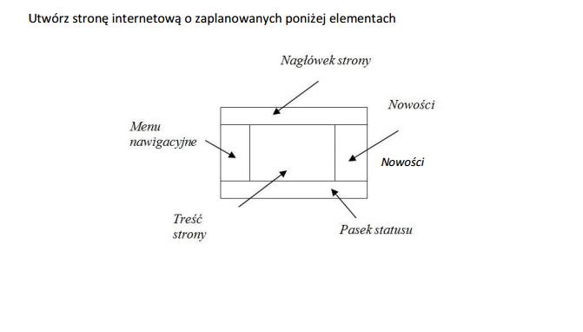

1. W Menu nawigacyjnym umieścić trzy odnośniki (linki) do podstron składowych
o nazwach: Strona główna, Gazetka promocyjna, Kontakt.
2. W nagłówku strony umieść logo sklepu ze znakiem firmowym c:\dane\firma.jpg.
3. Menu, nowości oraz treść strony sformatuj według dokumentu c:\dane\opis.doc.
4. Na Pasku statusu umieść informacje z jakiego oprogramowania korzystałeś, projektując
witrynę oraz datę jej wykonania.
5. Opis sklepu komputerowego ma być zamieszczony na stronie głównej.
6. Podstrona Gazetka promocyjna ma zawierać galerię zdjęć z automatycznym
generowaniem miniaturek c:\dane\zdjęcia.
7. Podstrona Kontakt ma zawierać dane adresowe sklepu oraz pojedyncze zdjęcie
z widokiem sklepu c:\dane\kontakt.
Do wykonania zadania wykorzystaj przygotowane dane w katalogu c:\dane.
Podczas wykonywania zadania przestrzegaj zasad organizacji pracy, BHP.
Czas na wykonanie zadania wynosi 150 minut.
Ocenie podlegać będzie
❒ podział strony na elementy według wytycznych z rysunku i jej działanie – rezultat 1;
❒ strona główna – treść – rezultat 2;
❒ podstrona gazetka promocyjna – rezultat 3;
❒ podstrona kontakt– rezultat 4.

Nowości

Moduł 3. Wymagania egzaminacyjne z przykładami zadań
Moduł 3 Strona 21
Kryteria oceniania wykonania zadania praktycznego będą uwzględniać
❒ zgodność układu strony internetowej z zaplanowanym układem elementów;
❒ poprawność działania i zawartość strony głównej;
❒ poprawność działania i zawartość podstron: Gazetka promocyjna, Kontakt;
❒ zgodność zawartości i zawartość podstrony z tytułem;
❒ poprawność zapisu oprogramowania, daty sporządzenia na Pasku statusu.
Umiejętności sprawdzane zadaniem praktycznym
1. Tworzenie stron internetowych
8) wykonuje strony internetowe zgodnie z projektami;
16) przetwarza i przygotowuje elementy graficzne, obraz i dźwięk do publikacji
w Internecie;
3. Tworzenie aplikacji internetowych
2) tworzy własne typy danych;
3) przestrzega zasad programowania;
5) tworzy własne funkcje, procedury, obiekty, metody wybranych języków
programowania;
6) wykorzystuje środowisko programistyczne: edytor, kompilator i debugger;
7) kompiluje i uruchamia kody źródłowe;
8) wykorzystuje języki programowania do tworzenia aplikacji internetowych
realizujących zadania po stronie serwera;
9) stosuje skrypty wykonywane po stronie klienta przy tworzeniu aplikacji
internetowych;
12) testuje tworzoną aplikację i modyfikuje jej kod źródłowy.

Inne zadania praktyczne z zakresu kwalifikacji E.14. Tworzenie aplikacji internetowych i baz
danych oraz administrowanie bazami mogą dotyczyć
❒ tworzenia i administrowania bazami danych;
❒ tworzenia aplikacji i aplikacji internetowych.

